Документ предоставлен КонсультантПлюс

КОМИТЕТ КУЛЬТУРЫ
ВОЛГОГРАДСКОЙ ОБЛАСТИ

ПРИКАЗ
от 11 августа 2015 г. N 01-20/298

ОБ УСТАНОВЛЕНИИ ГРАНИЦ ТЕРРИТОРИИ ОБЪЕКТА КУЛЬТУРНОГО
НАСЛЕДИЯ РЕГИОНАЛЬНОГО ЗНАЧЕНИЯ "ДОМ ЖИЛОЙ", КОН. XIX В.,
РАСПОЛОЖЕННОГО ПО АДРЕСУ: Г. ВОЛГОГРАД, ВОРОШИЛОВСКИЙ РАЙОН,
УЛ. ПРОФСОЮЗНАЯ, Д. 3, И УСТАНОВЛЕНИИ ПРАВОВЫХ РЕЖИМОВ
ИСПОЛЬЗОВАНИЯ ТЕРРИТОРИИ

В соответствии с Федеральным законом от 25.06.2002 N 73-ФЗ "Об объектах культурного наследия (памятниках истории и культуры) народов Российской Федерации", Положением о комитете культуры Волгоградской области, утвержденным постановлением Администрации Волгоградской области от 24.11.2014 N 37-п, приказываю:
1. Установить границы территории объекта культурного наследия регионального значения "Дом жилой", кон. XIX в., расположенного по адресу: г. Волгоград, Ворошиловский район, ул. Профсоюзная, д. 3, согласно приложениям 1 - 3.
2. Установить правовые режимы использования территории объекта культурного наследия регионального значения "Дом жилой", кон. XIX в., расположенного по адресу: г. Волгоград, Ворошиловский район, ул. Профсоюзная, д. 3, согласно приложению 4.
3. Настоящий приказ вступает в силу со дня его официального опубликования.

Председатель комитета
В.П.ГЕПФНЕР

Приложение 1
к приказу
комитета культуры
Волгоградской области
от 11.08.2015 N 01-20/298

ОПИСАНИЕ ГРАНИЦ ТЕРРИТОРИИ ОБЪЕКТА КУЛЬТУРНОГО НАСЛЕДИЯ
РЕГИОНАЛЬНОГО ЗНАЧЕНИЯ "ДОМ ЖИЛОЙ", КОН. XIX В.,
РАСПОЛОЖЕННОГО ПО АДРЕСУ: Г. ВОЛГОГРАД, ВОРОШИЛОВСКИЙ РАЙОН,
УЛ. ПРОФСОЮЗНАЯ, Д. 3

Границы территории объекта культурного наследия регионального значения "Дом жилой", кон. XIX в., расположенного по адресу: г. Волгоград, Ворошиловский район, ул. Профсоюзная, д. 3, устанавливаются согласно схеме по линиям, обозначенным цифрами:
от точки 1 до точки 2 - в северо-восточном направлении по фасаду здания - 4,6 м;
от точки 2 до точки 3 - в северо-западном направлении по фасаду здания - 10,71 м;
от точки 3 до точки 4 - в юго-западном направлении по фасаду здания - 9,24 м;
от точки 4 до точки 5 - в северо-западном направлении до угла выступа - 0,34 м;
от точки 5 до точки 6 - в северо-восточном направлении - 13,56 м;
от точки 6 до точки 7 - в юго-восточном направлении - 12,39 м;
от точки 7 до точки 8 - в юго-западном направлении до стены фасада - 9,34 м;
от точки 8 до точки 1 - в северо-западном направлении по фасаду - 0,29 м до замыкания контура.

Приложение 2
к приказу
комитета культуры
Волгоградской области
от 11.08.2015 N 01-20/298

СХЕМА
ГРАНИЦ ТЕРРИТОРИИ ОБЪЕКТА КУЛЬТУРНОГО НАСЛЕДИЯ РЕГИОНАЛЬНОГО
ЗНАЧЕНИЯ "ДОМ ЖИЛОЙ", КОН. XIX В., РАСПОЛОЖЕННОГО ПО АДРЕСУ:
Г. ВОЛГОГРАД, ВОРОШИЛОВСКИЙ РАЙОН, УЛ. ПРОФСОЮЗНАЯ, Д. 3

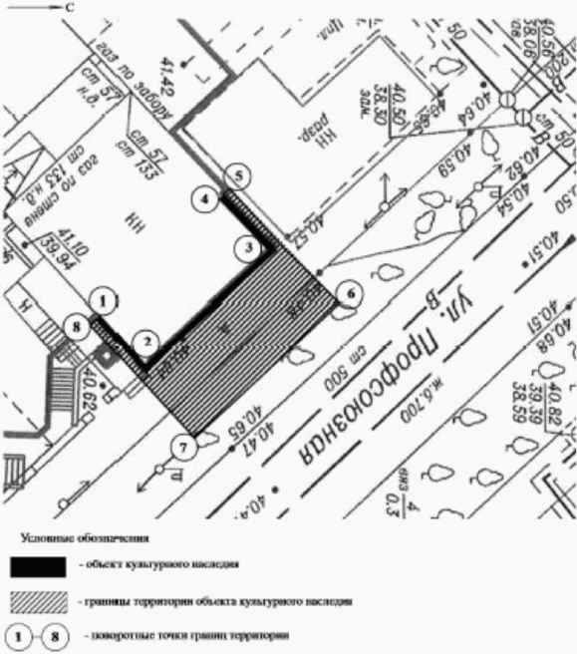

Приложение 3
к приказу
комитета культуры
Волгоградской области
от 11.08.2015 N 01-20/298

КАТАЛОГ КООРДИНАТ ОБЪЕКТА КУЛЬТУРНОГО НАСЛЕДИЯ РЕГИОНАЛЬНОГО
ЗНАЧЕНИЯ "ДОМ ЖИЛОЙ", КОН. XIX В., РАСПОЛОЖЕННОГО ПО АДРЕСУ:
Г. ВОЛГОГРАД, ВОРОШИЛОВСКИЙ РАЙОН, УЛ. ПРОФСОЮЗНАЯ, Д. 3

Ведомость вычисления площади земельного участка территории объекта культурного наследия регионального значения "Дом жилой", кон. XIX в, расположенного по адресу: Волгоградская область, г. Волгоград, Ворошиловский район, ул. Профсоюзная, 3
Название (номер) межевого знака | Дирекционные углы (град. мин. сек.) | Длина линии (м) | X координата | Y координата
н1 |  |  | -1359,23 | -919,12
 | 47° 17' 26'' | 4,6
н2 |  |  | -1356,11 | -915,74
 | 317° 02' 34'' | 10,71
н3 |  |  | -1348,27 | -923,04
 | 227° 16' 48'' | 9,24
н4 |  |  | -1354,54 | -929,83
 | 317° 23' 09'' | 0,34
н5 |  |  | -1354,29 | -930,06
 | 45° 59' 10'' | 13,56
н6 |  |  | -1344,87 | -920,31
 | 135° 15' 42'' | 12,39
н7 |  |  | -1353,67 | -911,59
 | 231° 46' 51'' | 9,34
н8 |  |  | -1359,45 | -918,93
 | 319° 11' 06'' | 0,29
н1 |  |  | -1359,23 | -919,12
Площадь: 61.003 кв. м. Периметр: 60.47 м.

Приложение 4
к приказу
комитета культуры
Волгоградской области
от 11.08.2015 N 01-20/298

ПРАВОВЫЕ РЕЖИМЫ ИСПОЛЬЗОВАНИЯ ТЕРРИТОРИИ ОБЪЕКТА КУЛЬТУРНОГО
НАСЛЕДИЯ РЕГИОНАЛЬНОГО ЗНАЧЕНИЯ "ДОМ ЖИЛОЙ", КОН. XIX В.,
РАСПОЛОЖЕННОГО ПО АДРЕСУ: Г. ВОЛГОГРАД, ВОРОШИЛОВСКИЙ РАЙОН,
УЛ. ПРОФСОЮЗНАЯ, Д. 3

На территории объекта культурного наследия регионального значения "Дом жилой", кон. XIX в., расположенного по адресу: г. Волгоград, Ворошиловский район, ул. Профсоюзная, д. 3, запрещаются строительство объектов капитального строительства и увеличение объемно-пространственных характеристик существующих на территории памятника или ансамбля объектов капитального строительства, а также проведение земляных, строительных, мелиоративных и иных работ, за исключением:
работ по сохранению объекта культурного наследия или его отдельных элементов, сохранению историко-градостроительной или природной среды объекта культурного наследия;
сноса или демонтажа дисгармоничных объектов капитального строительства, которые осуществляются на основании проектов проведения таких работ, содержащих разделы об обеспечении сохранности объекта культурного наследия, получившие положительные заключения государственной историко-культурной экспертизы и согласованные органом исполнительной власти Волгоградской области, уполномоченным в области государственной охраны объектов культурного наследия (далее - согласованный раздел об обеспечении сохранности);
ремонта и реконструкции инженерных сетей и автомобильных дорог, которые осуществляются на основании проектов проведения таких работ, содержащих согласованные разделы об обеспечении сохранности;
работ по благоустройству территории объекта культурного наследия, которые осуществляются на основании проектов проведения таких работ, содержащих согласованные разделы об обеспечении сохранности;
мероприятий по музеефикации объекта культурного наследия, которые осуществляются на основании проектов проведения таких работ, содержащих согласованные разделы об обеспечении сохранности;
установки малых архитектурных форм, которая осуществляется на основании проектов проведения таких работ, содержащих согласованные разделы об обеспечении сохранности;
научно-исследовательских и изыскательских работ, в том числе по изучению культурного слоя;
установки информационных надписей и обозначений на объекте культурного наследия;
размещения наружной рекламы, содержащей исключительно информацию о проводимых на объектах культурного наследия и их территориях театрально-зрелищных, культурно-просветительных и зрелищно-развлекательных мероприятиях или исключительно информацию об указанных мероприятиях и одновременное упоминание об определенном лице как о спонсоре данного мероприятия, при условии, если такому упоминанию отведено не более чем десять процентов рекламной площади (пространства).

